出國報告書

2011APS-IPPS Joint Meeting
(美國植物病理學學會暨國際植物保護學會聯合年會)及參訪夏威夷大學

服務機關: 臺南區農業改良場
姓名職稱: 趙秀淓, 彭瑞菊助理研究員
派赴國家:美國
報告日期:100年9月20日
出國期間:100年8月6日∼100年8月13日
參加2011APS-IPPS Joint Meeting (美國植物病理學學會暨國際植物保護學會聯合年會)及參訪夏威夷大學報告書

目 次

壹、摘要 ……………………………………………..….…..…..… 3
貳、目的 ……………………………………………..….…....…… 3
叁、行程 ……………………………………………………....…… 3
肆、心得 ……………………………………………………….…… 4
伍、建議事項 .…………………………………………..…....….. 12

參加2011APS-IPPS Joint Meeting (美國植物病理學學會暨國際植物保護學會聯合年會)及參訪夏威夷大學報告書
壹、摘要：
此次所參與之會議為2011 APS-IPPS Joint Meeting，會議由美國植物病理學學會(APS)及國際植物保護學會(IPPS)二大學會聯合舉辦，於美國夏威夷州歐胡島檀香山舉行，自8月6日至8月11日為期一共五天，為美國植物病理界的年度盛事，年會分為口頭論文宣讀與海報展示，共有1000多張海報，非常豐富。亦進行了解大會所提供之各項資訊，如國外各大出版社(如 Springer 及 Blackwell)所設立之攤位，並尋找有助於自己實驗室各項研究進行之有利訊息。這次農委會臺南區農業改良場也有貼兩張海報，在壁報開放參觀後，一一觀看自身感興趣之題目。除了觀看壁報外，更前往各小型演講廳聆聽其他研究團隊的口頭演講，在整個過程中遇見很多大師級的教授。參訪夏威夷大學植物與環境保護科學系，亦遇到在那裡做博士後研究的學妹接受他們熱情款待，參觀植物與環境保護科學系病毒實驗室並和老師探討病毒病害問題，受益良多。
貳、目的
由銀葉粉蝨所傳播之瓜類退綠黃化病毒 (Cucurbit chlorotic yellows virus；CCYV)可危害許多重要的瓜類作物，造成植株的葉片呈現黃色斑點、退綠黃化、甚至白化的病徵，導致產量降低、品質不佳，造成嚴重的經濟損失。本(2011)年度由農委會臺南區農業改良場義竹工作站所執行之科發基金計畫「開發以花粉為基因載體並應用在抗瓜類退綠黃化病毒育種技術」，為瞭解病毒發生動態、媒介昆蟲帶毒率分布及流行病學相關資訊，加強我國種子、種苗及媒介昆蟲對田間病毒流行所扮演的角色之研究故出國研習。
由參與2011 APS-IPPS Joint Meeting，會議由美國植物病理學學會(APS)及國際植物保護學會(IPPS)二大學會聯合舉辦，藉由研討會達到與世界各國植物病理界知識交流的目的，尤其是植物病毒病害方面，瞭解其他各國進步的發展，另外就參觀夏威夷大學，瞭解植物與環境保護科學系實際的實驗運作，開闊自己的眼界，瞭解世界各國植物病理界脈動。
參、行程
本次行程包含8月5日的歡迎晚宴為期9天，8月5日上午搭乘華航CI0018班機，經由日本東京於早上抵達夏威夷。8月6日上午前往2011 APS-IPPS Joint Meeting會場報到。8月6日-10日分別有不同的議程。8月11日前往夏威夷大學參訪，隔日8月12日搭乘華航CI0017班機返回台灣。
時間 |  |  | 起迄地點 | 行程摘要
月 | 日 | 星期 | 起迄地點 | 行程摘要
8 | 5 | 五 | 台南-桃園-檀香山 | 去程
 | 6 | 六 | 檀香山 | 聯合年會報到
 | 7 | 日 | 檀香山 | 參加聯合年會
 | 8 | 一 | 檀香山 | 參加聯合年會
 | 9 | 二 | 檀香山 | 參加聯合年會
 | 10 | 三 | 檀香山 | 參加聯合年會
 | 11 | 四 | 檀香山 | 參訪夏威夷大學
 | 12 | 五 | 檀香山-桃園 | 回程
 | 13 | 六 | 檀香山-桃園-台南 | 回程

肆、心得
2011APS-IPPS Joint Meeting (美國植物病理學學會暨國際植物保護學會聯合年會)於8月6日至8月10日在美國夏威夷州之檀香山市舉行，此會議乃由APS(The American Phytopathological Society)和IPPS(The International Association for Plant Protection Sciences)所主辦。年會分為分為口頭論文宣讀與海報展示，會議主題相當廣泛，共有九大主題分別為：(1)植物病原生物學(Biology of Plant Pathogens)：包含真菌的遺傳學、生物學；(2)植物病害(Disease of Plants)：包含媒介昆蟲與傳播病毒的關係、線蟲學、植物病害診斷與鑑定、熱帶森林病原學、園藝與森林病害、雜草病害、線蟲與其他病原菌的關係；(3)新興害蟲與侵入病原(Emerging pest /Invasive species)：包含新的害蟲與病害、病蟲害的綜合防治與生物防治、農業與食品上的生物安全機制、數位診斷工具及小麥生產的限制因子；(4)昆蟲學：探討昆蟲媒介病害的關係；(5)流行病、生態及病原菌環境生物學(Epidemiology/ Ecology/ Environmental Biology of pathology)：探討農作物損失、流行病學、真菌毒素(Mycotoxin)、病原菌族群之探討、畢業學生座談會：現代學生帶來流行病學及病害管理新趨勢；(6)病蟲害綜合防治、生物防治與植物病害管理(IPM/Biocontroll/Plant Disease Management)：包含病害管理之化學與生物防治、殺菌劑抗藥性、綜合防治、昆蟲綜合防治、作物健康管對食品安全及人類健康之關係、熱帶蔬菜作物綜合管理；(7)植物與微生物在分子細胞上之交互作用(Molecular/ Cellular Plant-Microbe Interactions)：包含植物與真菌的關係、Closterovirus的生物與分子生物學、植物病毒的分子生物學、中國大陸分子植物病原菌的發展現況、寄主與病原菌的關係、細菌與線蟲的分子生物學；(8)專門技術、延伸報告、工業及遺傳工程(Professionalism/ Outreach/Industry/Genetic Engineering)：農業系統下國際觀點的IPM教育、種子生產體系、作物抗病、植物保護之化學與生物防治、殺蟲劑之抗藥性、日益增長的農產品出口議題；(9)雜草學(Weed science)：包含植物保護與食品安全、威脅農業與人類健康的入侵雜草。與病毒相關的議題分佈在植物病害、新興害蟲與侵入病原、植物與微生物在分子細胞上之交互作用三大項議題中，其中探討病毒病害與媒介昆蟲關係有好幾個精采的演講議程。另外海報展示創新高，共有1000多張海報參展，各種領域的海報五花八門，製作精美而研究詳細，包括真菌、細菌、線蟲、病毒、雜草及媒介昆蟲等領域。農委會臺南區農業改良場也張貼了兩張海報，題目分別為「The occurrence of Cucurbit chlorotic yellows virus disease and evaluation of the virus-infected melon fruits quality and yield」及「Generation of broad-spectrum resistance in transgenic tobacco and tomato plants against distinct tospovirus species of different serogroups」。在此次會議中，本人參與了Special Sessions 和Induced Plant Response & Disease Resistance 議題之研討，本人於相關論文發表中獲益良多。此外本人於8月8日下午4：00~5：30的會議當中進行海報研究成果展示。整個展示過程相當順利，也認識了許多相關領域的人員。
在2011 APS-IPPS Joint Meeting 會議期間所發表的論文中，並無直接有與瓜類退綠黃化病毒 (Cucurbit chlorotic yellows virus；CCYV)有關的，僅有同屬之病害發生在果樹上的研究。但是有些研究海報展示令人感到有趣，其中來自加拿大 University of Manitoba 之 Transcriptome analysis of a wheat cultivar infected by different isolates of Fusarium Graminearum；是為了比較小麥對於Fusarium Graminearum 引起的 Fusarium head blight 之相關基因的表現，選用小麥耐病的品種”sumai3”，進行抑制性扣除雜合反應suppression subtractive hybridization (SSH)。將小麥植株樣品分別處理Fusarium Graminearum 孢子6,12,24,36,48,72及144小時後，與對照組之 messenger RNA (mRNA)進行抑制性扣除雜合比較反應，因為這是從mRNA層面所以會得到 subtracted cDNA library。配合 dot blot hydridization 可以將cDNA library不同的clones 根據specific hybridization 而有不同的訊號表現。之後可以依據訊號強弱與否，做為基因表現差異的篩選，但是要真正知道基因的表現量必須要利用 real-time quantitative reverse- transcriptase PCR (qPCR)。配合定序作者成功地找到 UDP-glucosyltransferase gene (UGT) 其在 detoxification of the Fusarium Mycotoxin Deoxynivalenol伴演重要的角色。此外小麥經過FusariumGraminearum 孢子不同處理時間，其基因表現量是以處理後72小時達最高。
來自德國之molecular methods for fungicide resistance detection，長期使用殺菌劑作物會有抗藥性的發生，其主要原因是 target enzyme 的改變，導致 amino acid exchanges。因此可以利用生物技術的方式包括Q-PCR and PCR-RFLP來檢測作物是否已經出現對殺菌劑有抗性表現。
來自美國 BIOREBA 之 Rapid immuno-test combined with magneitc bead technology for on- site detection of potato leafroll virus (PLRV)，是一種快速檢測的介紹。因為一般的lateral-flow test 雖可檢測高達6種以上的病毒，但並不適合檢測帶毒量較低的potato leafroll virus，BIOREBA極力推薦該試劑組是因為宣稱該試劑組較ELISA靈敏，其作用原理如下:
1. potato leaf extract is incubated with magnetic beads coated with antibodies specific for PLRV.
2. the beads bind the viral antigen.
3. bead-antigen-complexes are separated from the extract with a magnet.
4. the supernatant is discarded.
5. the beads are resuspended in a small volume of running buffer.
6. the test strip is inserted into the enriched solution. The concentrated bead-
antigen-complexes migrate upwards and colored test and control-lines become
visible indicating the health status of test samples.
應用real-time quantitative reverse- transcriptase PCR (qPCR) 進行各種病原菌表現量的檢測，在本次海報展示非常地普遍，而且qPCR在病毒的檢測較偏重絕對定量而非相對定量的檢測。除了常見的ABI 機型外，BIO-RAD則是另一個主流；其設定程式比較簡單，而且進行的時間較短，整個機型就像一般的PCR機器。因為各種病原菌有其適合的internal control gene 所以primer 種類也是許多研究的方向。
雖然2011 APS-IPPS Joint Meeting 會議期間所發表的論文大多偏重傳統的病虫害傳播及其防治，但是可以看到有為數不多的研究則是跨足以生物技術，例如:
MALDI-TOF mass spectrometry: applications for rapid bacterial identification and phylogenetic.
Comparative genomic analysis reveals new aspects of the biology and secondary metabolism of biological control strains of Pseudomonas spp.
Development of a qPCR assay for quantification of Verticillium dahlia in spinach seed. Development of a PCR based assay for detection of resistance to QoI fungicides in Asochyta rabiei.
Novel pathways revealed in P. fluorescens Q2-87 and Q8r1-96.
Analysis of gene expression during infection of field pea roots by Fusarium graminearum.
所謂讀萬卷書，不如行萬里路。相較於參與國內的研討會的經驗，國際性研討會提供相關領域更多元且多面向的最新研究進展，會中除有大師級學者精闢的演講外，亦可就研究進行直接的學術交流，藉此可擴展個人在專業領域研究的深度與視野。另一方面，參與國際性會議提供以英文進行交流的環境，藉此可熟習與提升個人外文表達與英文聽力的能力。此行的經驗對於我個人來說意義很深，因為這是我第三次出國參加國際研討會，面對的不僅是在歐美人士面前以英文展示海報的挑戰，更是自我國際性研討會的簡報經驗以及自信的培養。此外在國外期間的生活體驗亦增加了不少個人視野，無論在都市建築、風俗民情與學術研究上，都帶給我個人相當多的體驗。與會期間發現相較於其他亞洲國家（例如中國大陸、韓國或日本）的研究學者，國內的研究人員參加國際性研討會的風氣似乎不盛。這樣的現象不知是否為個案亦或是個警訊！從事研究工作就是需要多方涉獵、相互交流討論，最忌諱閉門造車。鼓勵與實質補助研究人員參與國際性研討會或經爭取於國際性研討會於國內舉辦，將可促進學術交流並提升我國與國際間之競爭力。 此次參與多場不同議程探討蟲媒與植物病毒的關係，心得與感想：
1.關於銀葉粉蝨傳播的病毒：本次由於在夏威夷大學舉行，著重在熱帶果樹的病毒病害，在葡萄、鳳梨上的Closterovirus發生嚴重，台灣瓜類上的發生很嚴重的瓜類退綠黃化病毒亦為此科的病毒，本次的演講關於媒介昆蟲的防治上可做為參考，尤其目前在抗蟲基因上，研究了很久但是沒有突破性的發展，還是只能就化學或生物防治銀葉粉蝨上著手。
2.關於薊馬傳播的病毒：關於薊馬傳播的番茄斑萎病毒(tospovirus)，各國都有報告，可見都很嚴重，台灣目前也有6種不同的番茄斑萎病毒，包括西瓜銀班病毒(Watermelon silver mottle virus, WSMoV)、甜瓜黃化病毒(Melon yellow spot virus, MYSV)、彩色海芋黃化斑點病毒(Calla lily chlorotic spot virus, CCSV)、落花生黃化扇斑病毒(Peanut chlorotic fan-spot virus, PCFV)、番椒黃化病毒(Capsicum chlorosis virus, CaCV)及番茄斑點萎凋病毒(Tomato spotted wilt virus, TSWV)，感染作物也是種類繁多，故對於其研究與防治都很重要。
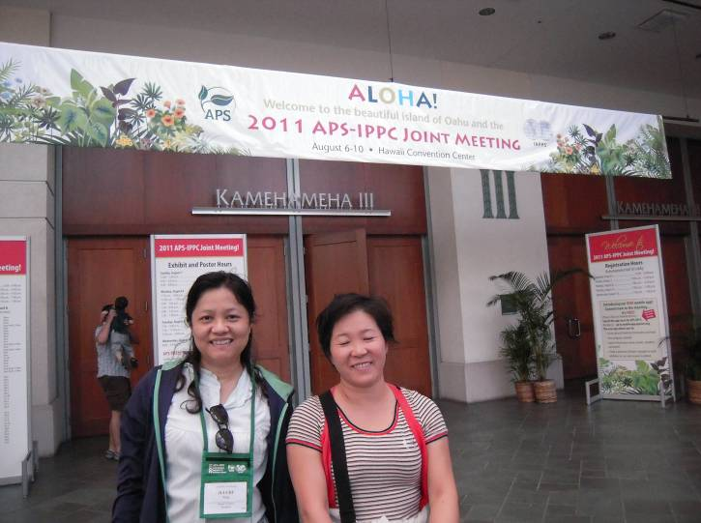
圖一、聯合年會報到處

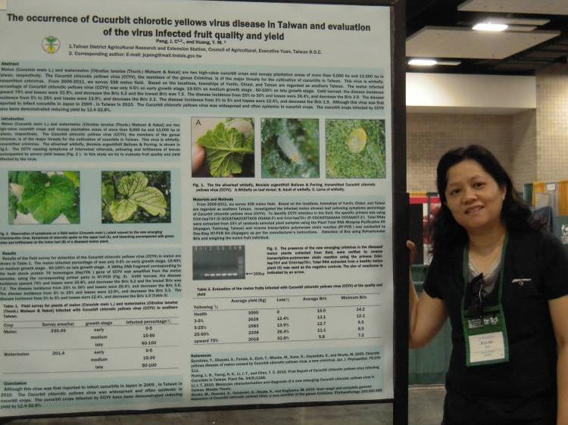
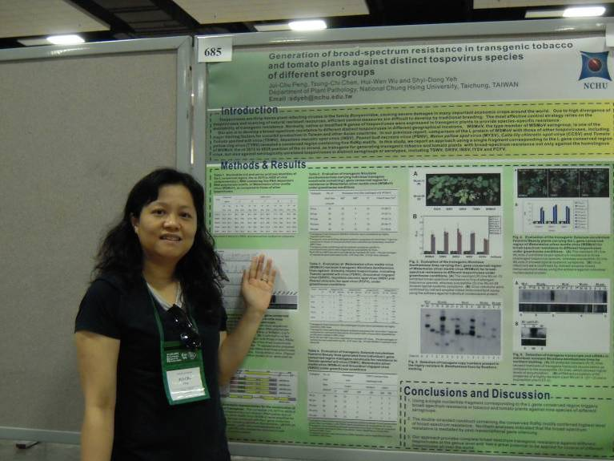
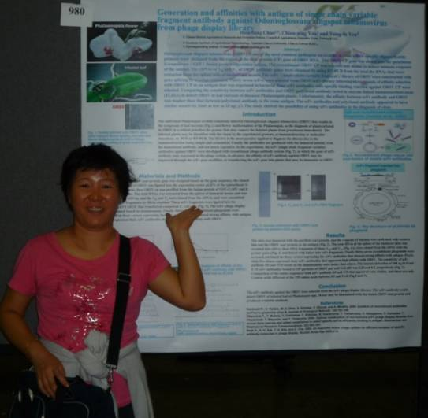
圖二：筆者的海報展示
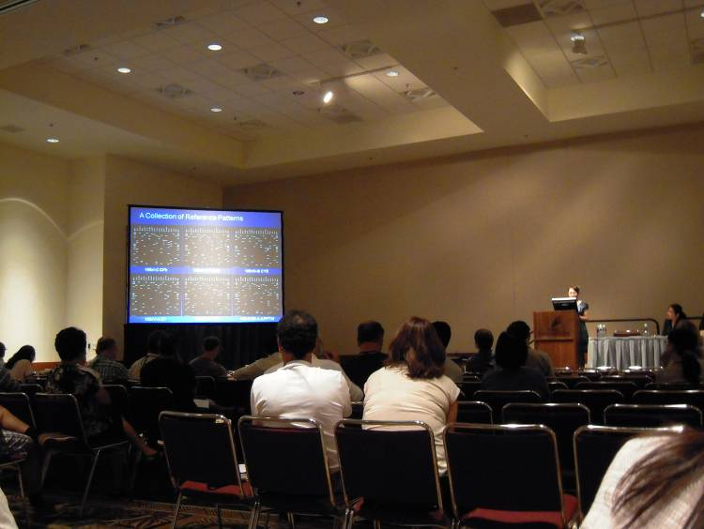
圖三、各類研究領域的口頭演講
2.夏威夷大學參訪紀要
夏威夷大學於1907年建校，共有三所分校，學區分佈於：希洛（Hilo）、馬納歐（Manao）以及西歐胡（West Oahu），學生人數達5萬多人。本次參觀的植物病理系位於西歐胡（West Oahu）校區。經過5天會期，了解很多新的知識，認識許多不同領域的朋友。又和中興大學及大葉大學老師ㄧ起到夏威夷大學參觀植物與環境保護科學系。植物與環境保護科學系系主任決定8月11日為Open Day，多位參加聯合年會的學者都一起共同參訪植物與環境保護科學系。除了參觀細菌、真菌及病毒實驗室、溫室，並和老師探討病毒病害問題，受益良多。參訪夏威夷大學植物與環境保護科學系其間介紹其實驗室目前方向以及實驗方法，雖然國外學校實驗室與國內實驗室的設備或是空間相仿，不過其對於學生的教育有些許的不同，他們的學生對於面對問題的態度比較積極，對於實驗也有較多自己的想法，或許這是我們可以借鏡的。

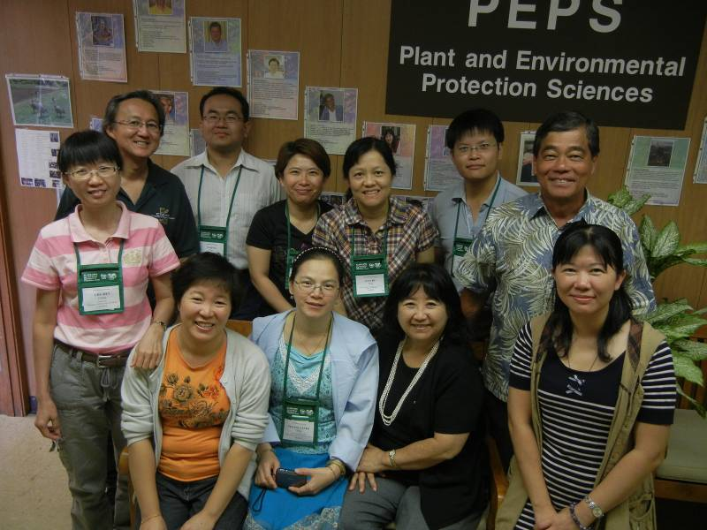
圖四、全體合照於夏威夷大學植物與環境保護科學系系所門口
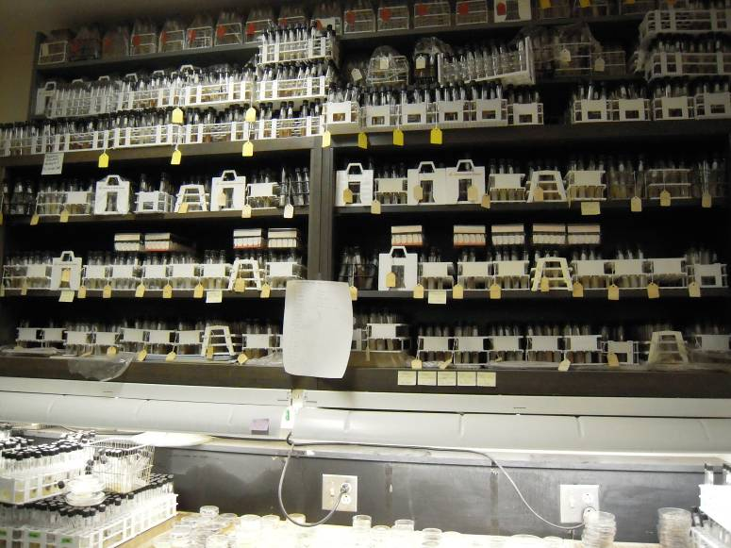
圖五、真菌實驗室保存菌種

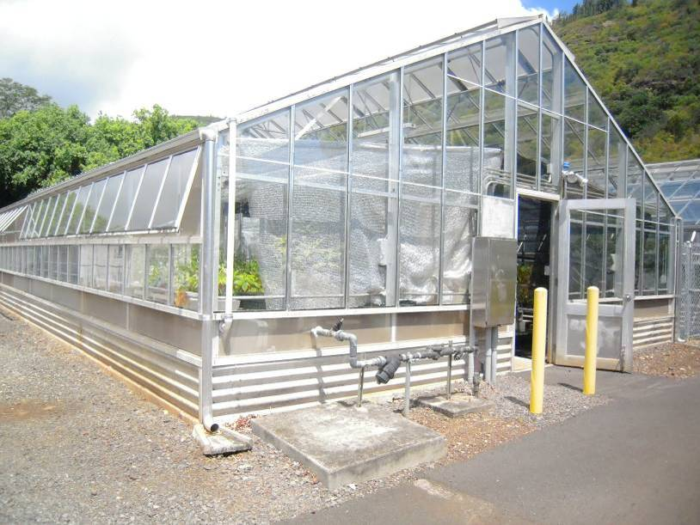
圖六、夏威夷大學的溫室區

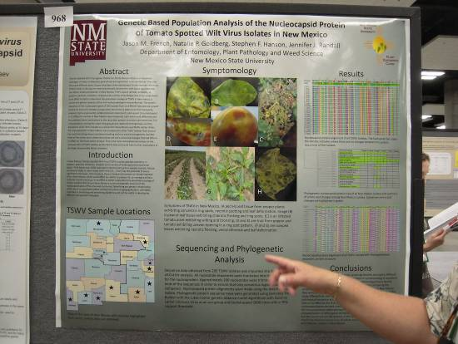 | 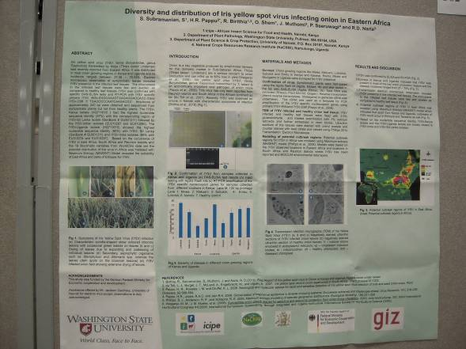
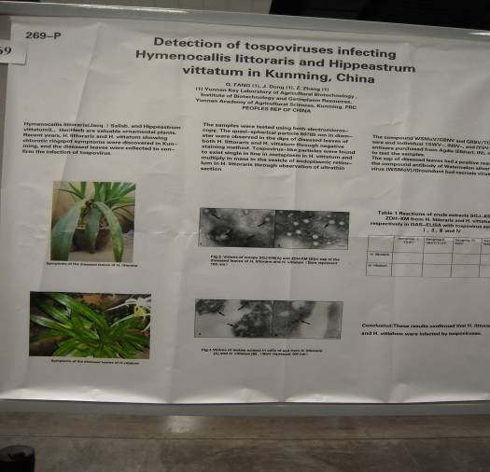 | 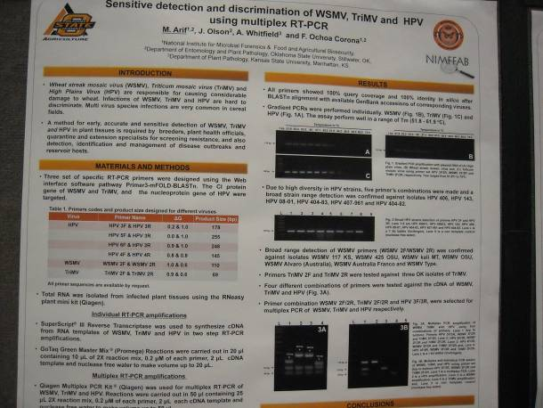
圖七：關於番茄斑萎病毒(tospoviruses)的各國研究海報

伍、建議事項
1.此次大陸學者參與的盛況空前，光康乃爾大學就有60多位畢業的大陸學者參加，還有一個議程專門探討大陸的病蟲害，所以台灣也應多鼓勵年輕學子出國進修，尋求更好的研究機會。
2.美國植物病理學學會(The American Phytopathological Society,APS)是當今在植物病害及植物寄主與病原菌相互關係研究方面最優秀的學術團體之一，為了使世界各地之植物病病理專家有良好的互動，該學會定期於每年暑期舉辦提供會員聚會之年會，今年於美國夏威夷舉行，整個會場熱鬧萬分，來自各地的學者與研究人員進行面對面討論與交流，在與會過程中指導老師亦介紹幾位美國與各地的學者，這些人在自己的專業領域佔有一方天地，和其討論病毒議題獲得很多不同的建議獲益良多。在我所參與的五天議程中，有很深感受期許自己更加努力往後能呈現更佳的成果。
3.對於日後參加國際會議學者的建議：出國發表研究成果前，可多準備個人相關資料（例如：個人名片、研究成果論文簡介以及相關研究報告介紹等）以便會後進一步進行個人交談與討論時，能充分自我推銷與推薦，以達學術交流之目的，並在回國後方便彼此間之國際交流與互動。研究並不只是自我陶醉，與他人進行討論亦是一種激勵研究思緒的好方法，因此仍建議國內研究人員有機會要參加國際研討會，感覺國際間研究者努力的成果，以激勵自我的成長。
4.補助國內研究人員參加國際研討會是相當值得鼓勵的做法，一方面培養研究人員之語文能力，另一方面唯有多與國外學者進行學術交流，才能讓國內研究更具國際競爭力。
5.希望台灣也能多舉辦大型國際會議，邀請多國知名之學者進行學術交流，以提升研究方面之啟發。

